**AO1 A2 Basiskennis: Dendermonde en Lokeren**

1. Bereken
   1. Zet om van binair naar decimaal (stap voor stap)(positieve getallen):
      1. 1011110
      2. 11100011
      3. 010100101
      4. 11111011
   2. Zet om van decimaal naar binair (stap voor stap):
      1. 181
      2. 729
      3. 3428
      4. 254
      5. 172.16.123.14
   3. Reken volgende oefeningen uit:

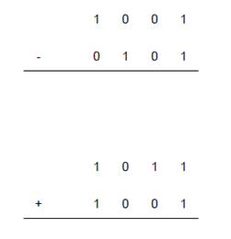

* 1. Schrijf decimaal en binair (stap voor stap):
     1. (322)16
     2. (A7B)16
     3. (F4)16
  2. Zet om naar hexadecimaal (stap voor stap):
     1. (1453)10
     2. (111101110)2
     3. (8475)10
     4. (111010111011)2

1. Geef mij een schematisch overzicht van welke processoren er momenteel gebruikt worden in servers (zowel intel, amd, sparc, ...).  
   Info die zeker vermeld moet worden: cores/cache
2. Wat is ‘ECC-memory’?